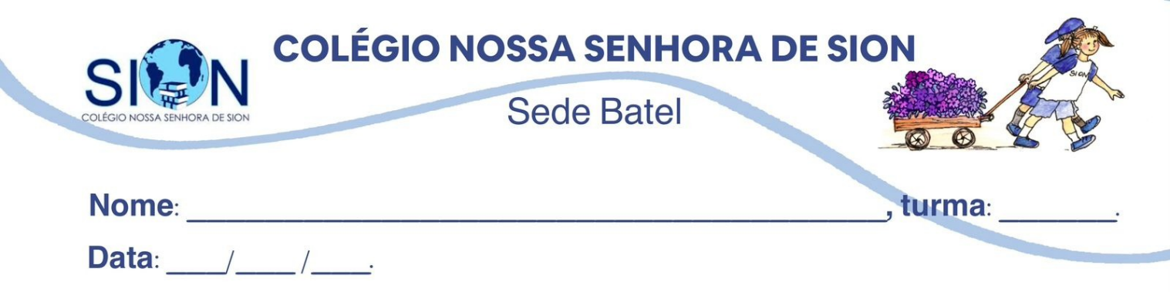
Componente curricular de História – 3ª série
PROFª Gisele Thiel Della Cruz

Guia de Revisão - I e II Guerras Mundiais, Revolução Russa de 1917, Crise de 1929, Regime totalitários, República Velha (Militar ou da Espada)
1. Elabore um parágrafo, historicamente correto, relacionando as disputas europeias durante o Imperialismo com a I Guerra Mundial.

2. Aponte, em tópicos, quais os elementos (características) que compõem a ideologia nazifascista.

3. Diferencie as duas fases da II Guerra – 1ª fase (1939-1941) e 2ª fase (1942-1945).

4. Abaixo você encontra 3 pequenos fragmentos de texto de Voltaire Schilling. Os fragmentos, em ordem, apresentam a ascensão dos regimes nazifascistas (motivações) e sua relação com a II Guerra Mundial. Utilizando-se desses pontos, escreva um texto entre 15 e 20 linhas. Seu texto deve versar sobre as relações entre a Crise de 1929, o crescimento do fascismo e do nazismo e o início da II Guerra Mundial. LEMBRANDO, OS ASSUNTOS DEVEM ESTAR RELACIONADOS.

Tinham os nazifascistas como objetivo maior, deter a subversão social representada pelo comunismo. O nazi-fascismo transformou o bolchevismo no seu inimigo de morte e os comunistas não-soviéticos eram vistos como meros agentes a serviço do domínio mundial daquela potência. Pode-se dizer que o fascismo assumiu uma conotação mais radical exatamente nos países ou nas sociedades que se sentiam mais vulneráveis a uma revolução comunista. Naquelas em que a hierarquia social, os valores tradicionais e o ordenamento das classes, estavam mais sujeitos a serem derrubados. E, onde, no passado recente, a frustração ou a humilhação nacional sofrida na guerra ainda não fora esquecida.

A ascensão de Hitler ao poder e seu nacionalismo exacerbado fizeram com que os alemães que habitavam países vizinhos, entrassem em ebulição, desejando integrarem-se na Grande Alemanha. Já em março de 1938, Hitler havia anexado a Áustria (Anschluss), tornando-a província do Reich. Com isso a integridade territorial da Tchecoslováquia ficou ameaçada. A Sudetolândia, região fronteiriça com a Alemanha, possuía uma população de origem germânica que perfazia 65% dos habitantes, apesar de legalmente pertencer a Tchecoslováquia desde 1919.

Quase todos os historiadores concordam que a causa diplomática mais profunda da Segunda Guerra Mundial tem sua origem no Tratado de Versalhes, assinado entre as potências vencedoras da Primeira Grande Guerra (Estados Unidos, Inglaterra, França) e as Vencidas (a Alemanha e a Áustria). A Alemanha se viu despojada da Alsácia-Lorena (que havia conquistado na guerra franco-prussiana de 1870), como teve de ceder à Polônia uma faixa de território que lhe dava acesso ao Mar Báltico (o chamado "corredor polonês").

5. A primeira fase da república brasileira ficou conhecida como República militar ou da espada. No primeiro governo, Deodoro procurou desenvolver o país por meio de uma nova política econômica apresentada por Rui Barbosa. Essa política deu certo ou errado? Por que ficou conhecida por Encilhamento?

